СЦЕНАРИЙ ДОСУГА «КТО СКАЗАЛ МЯУ?»
Был проведен 12.12.2014г.

ЦЕЛИ: создать веселое настроение участников праздника, воспитывать чувство коллективизма, проявлять желание играть рядом со сверстниками, принимать игровую задачу, выполнять игровые действия, учить сопровождать чтение игровыми действиями, воспитывать доброжелательное отношение друг к другу, любовь к животным, способствовать укреплению внутрисемейных связей.

МАТЕРИАЛ И ОБОРУДОВАНИЕ: игрушки Тошка - щенок и Милка – котенок, аудиозаписи: мяуканье котенка, песенки «карусель», «озорные обезьянки», «праздник-проказник», костюм злого волшебника: волшебная палочка и шапочка, пластмассовые мячики-мышки и сетка-мышеловка, конверт с письмом, картинки со звуком «Ш»: шкаф, машинка, чашка, мишка, шарик, кошка, мыльные пузыри, все необходимое для изготовления коллажа: «кошка-зима»: клеенка, кисти для клея, клей, вата, глазки, носик, ушки и лист с изображением кошки-зимы.

СОДЕРЖАНИЕ ОРГАНИЗАЦИОННОЙ ДЕЯТЕЛЬНОСТИ ДЕТЕЙ.

1. ОРГАНИЗАЦИОННЫЙ МОМЕНТ.

ТОШКА: Здравствуйте ребята. Я щенок Тошка. Пришел в гости к своему другу. Знаете кто мой друг? (Нет.) Отгадайте:
Это тот, кто у норы сидит
И добычу сторожит.
Сам лохматенький, да усатенький,
Зеленые глаза - всем мышам гроза.

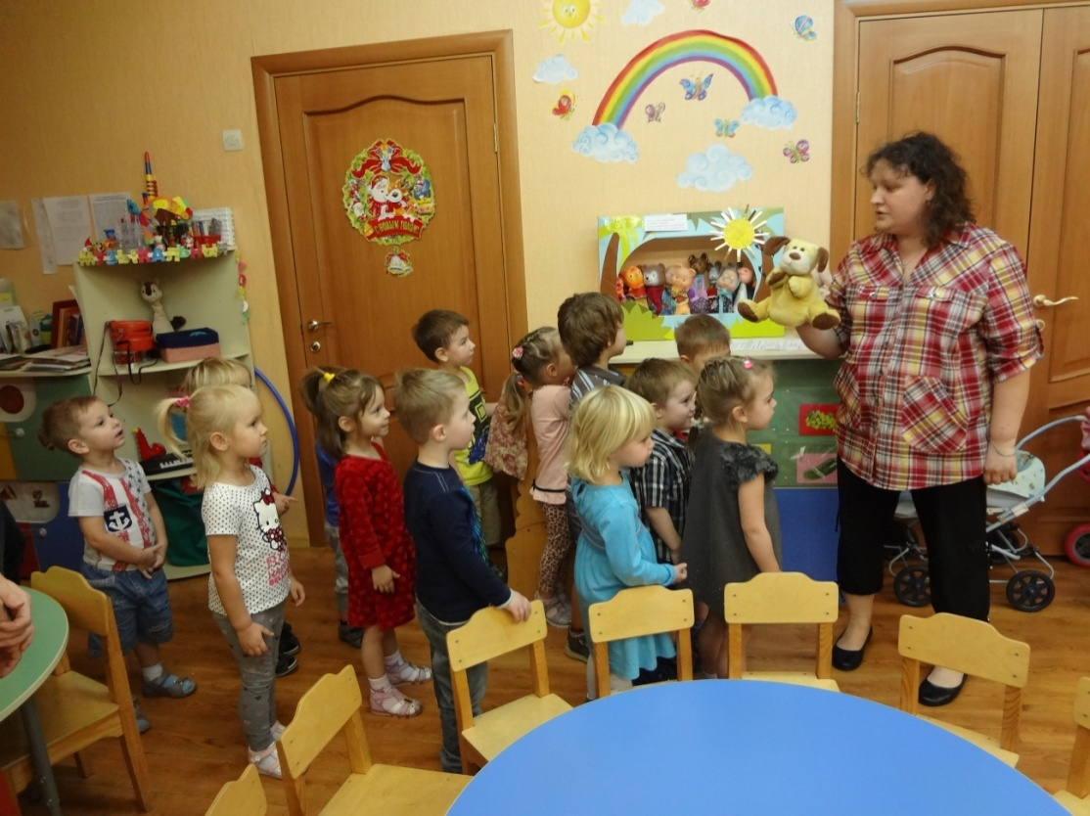
Здравствуйте ребята. Я щенок Тошка.
ТОШКА: Кто это? (Котенок.) Правильно котенок. А зовут его Милка. Он белый, маленький котенок. Помогите его мне отыскать. (Поможем.)

2. ИГРОВАЯ ДЕЯТЕЛЬНОСТЬ.

Звучит - мяу. Дети и щенок идут на звук.
ТОШКА: Здесь нет котенка, но под покрывалом что-то лежит. Давайте посмотрим. (Под покрывалом лежат пластмассовые мячики-мышки и сетка-мышеловка.)

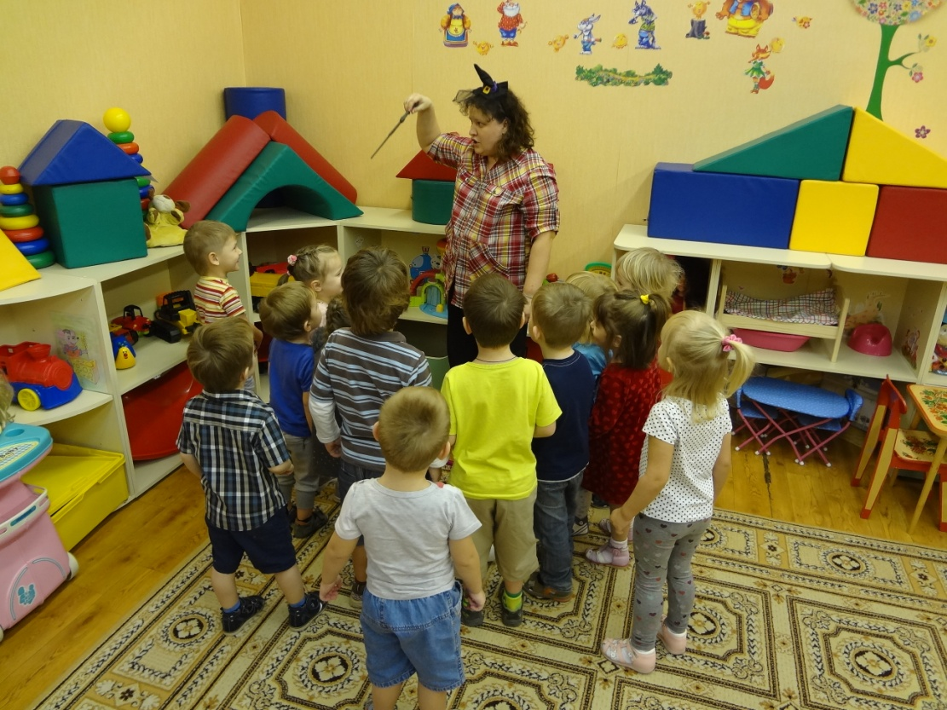
Ой-ой-ой, ой-ой-ой! К нам пришел волшебник злой!

Ой-ой-ой, ой-ой-ой!
К нам пришел волшебник злой!
Он руками замахал,
Всех ребят заколдовал!
Эй, ребята, вы ребята-котята? (Да)

Подвижная игра «Кошки-мышки».

Воспитатель высыпает мячи из корзины и произносит слова:

Раз, два, три -
Кошка мышку догони.

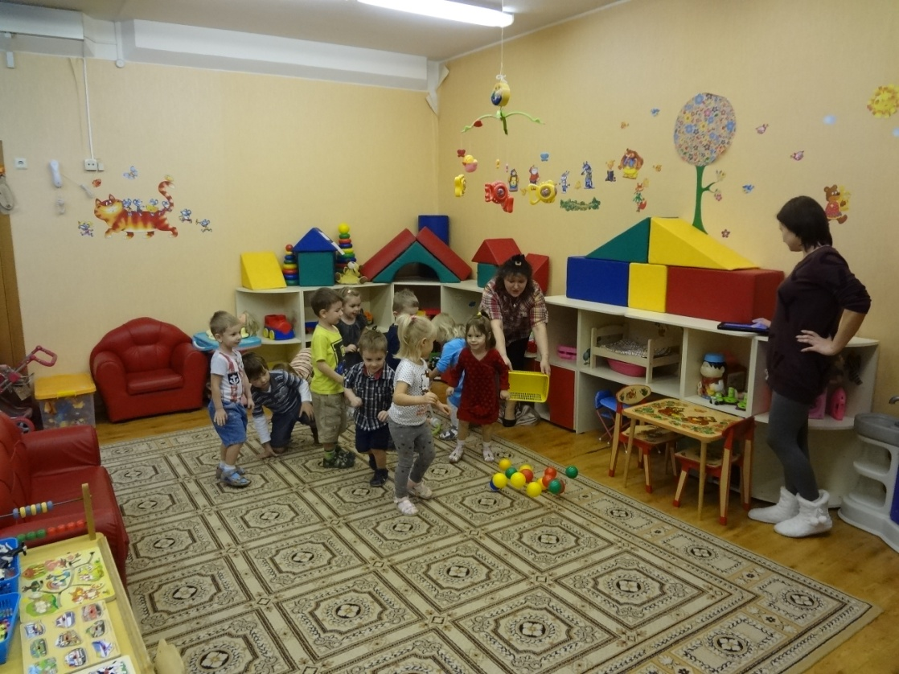
Раз, два, три - кошка мышку догони.

К нам пришли друзья - зверюшки,
Собрались все на опушке
Вмиг злодея вон прогнали
И детей расколдовали! Ура!
Вот опять вы стали ребятами.
Ножками затопали (топают ногами)
Ручками захлопали (хлопают руками)
Хи-хи-хи, (руки вверх)
Ха-ха-ха (руки вниз)
Вот какая красота! (хлопают)
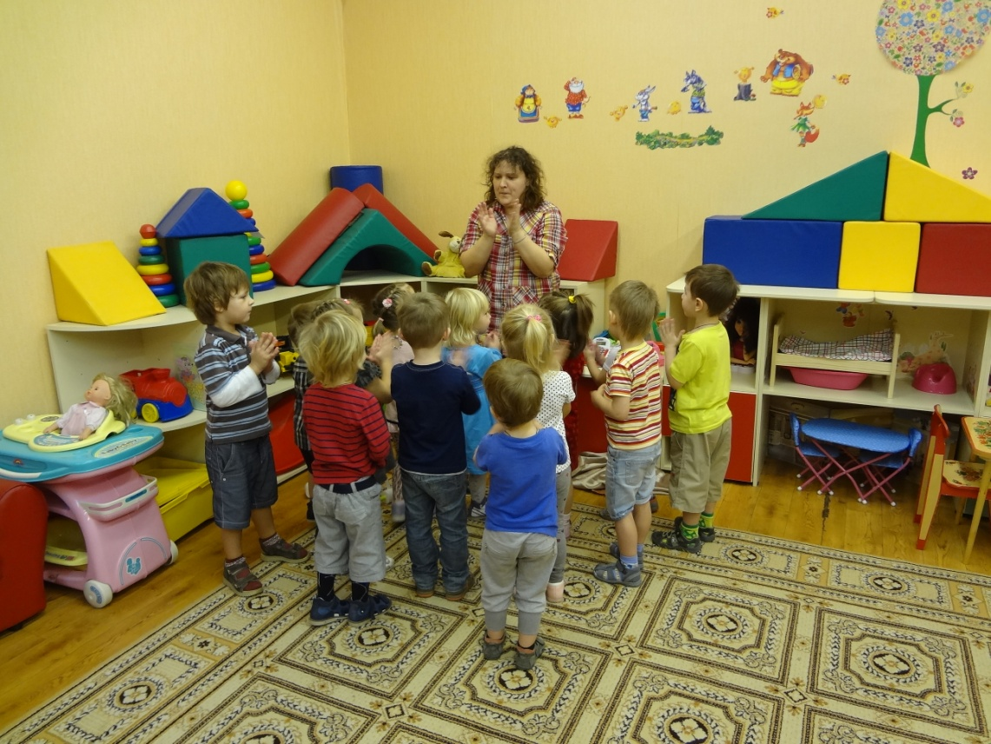
Вмиг злодея вон прогнали и детей расколдовали! Ура!

Тошка: Как хорошо поиграли, только Милку не нашли.
Звучит - мяу.
Тошка: Кто сказал мяу?
Идет в другой конец комнаты.

Подвижная игра «Мышеловка».

Тошка находит конверт.
Тошка: Это письмо. Там что-то написано. Читает:

Ах, как мыши надоели.
Всё погрызли, всё поели!
Берегитесь же, плутовки.
Доберемся мы до вас!
Вот захлопнем мышеловку

И поймаем сразу вас!

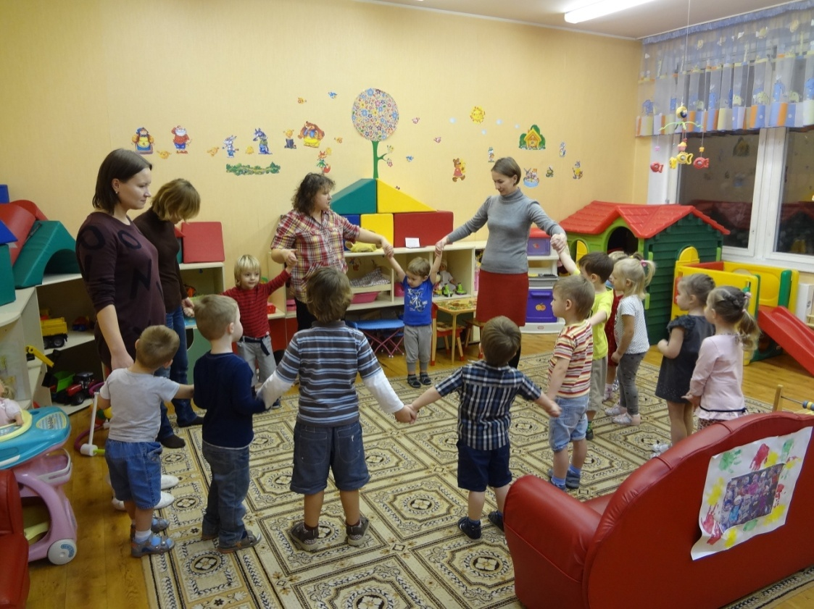
Ах, как мыши надоели. Всё погрызли, всё поели!
ТОШКА: Что это за следы? Может это Милкины следы?
Кошка шла, шла, шла и … нашла.
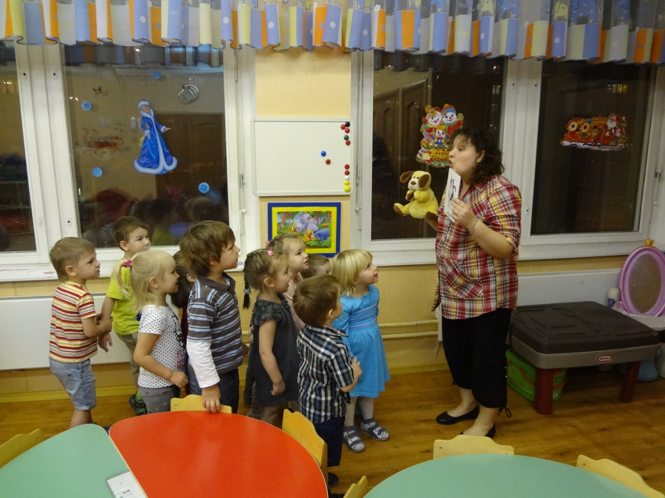
Кошка.

На пути лежат картинки, в названии которых есть звук Ш. Дети произносят названия предметов с усилением на звук «Ш». По следам этих картинок дети доходят до корзинки в которой спит Милка.

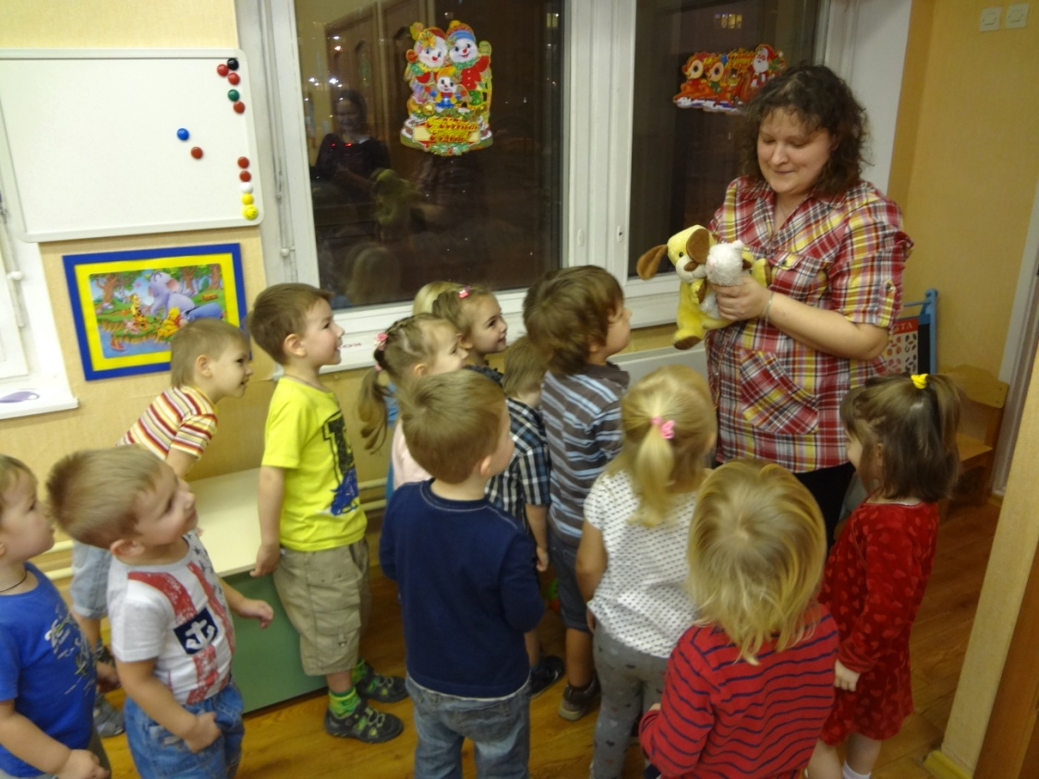
Милка, здравствуй. А мы с ребятами тебя ищем.

3. ЗАКЛЮЧИТЕЛЬНАЯ ЧАСТЬ.

ТОШКА: Милка, здравствуй. А мы с ребятами тебя ищем.
МИЛКА: здравствуй Тошка и ребята. Посмотрите, что у меня в корзинке.
В корзинке лежит материал для изготовления коллективного коллажа.

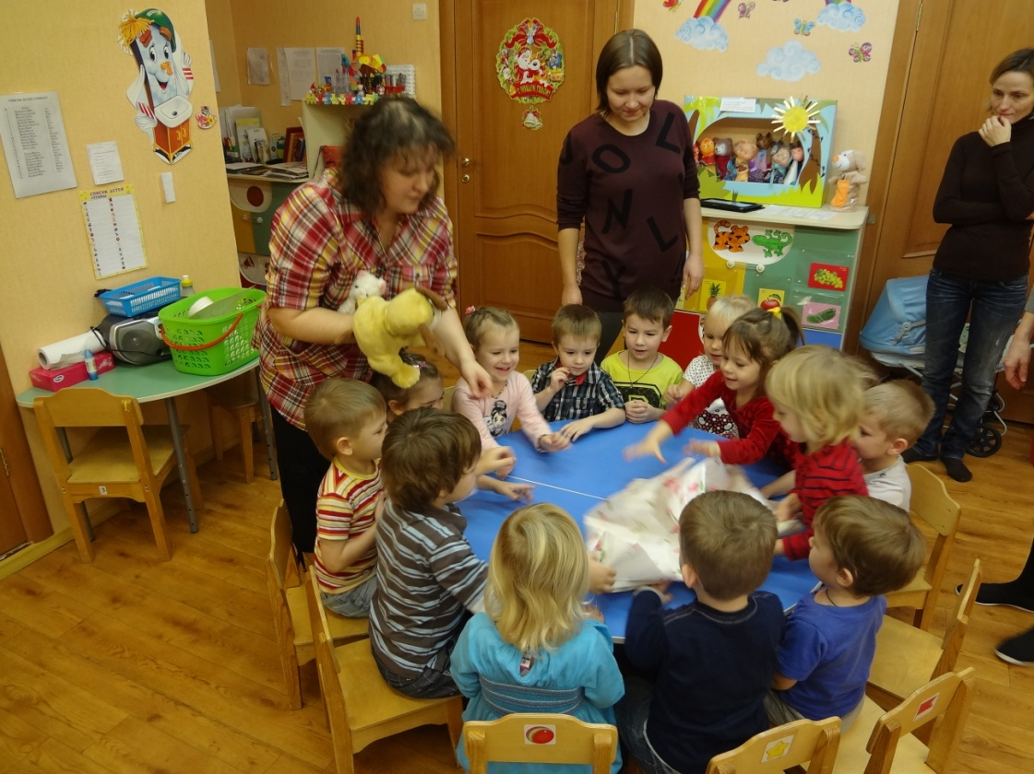
Помогите расстелить клеенку.

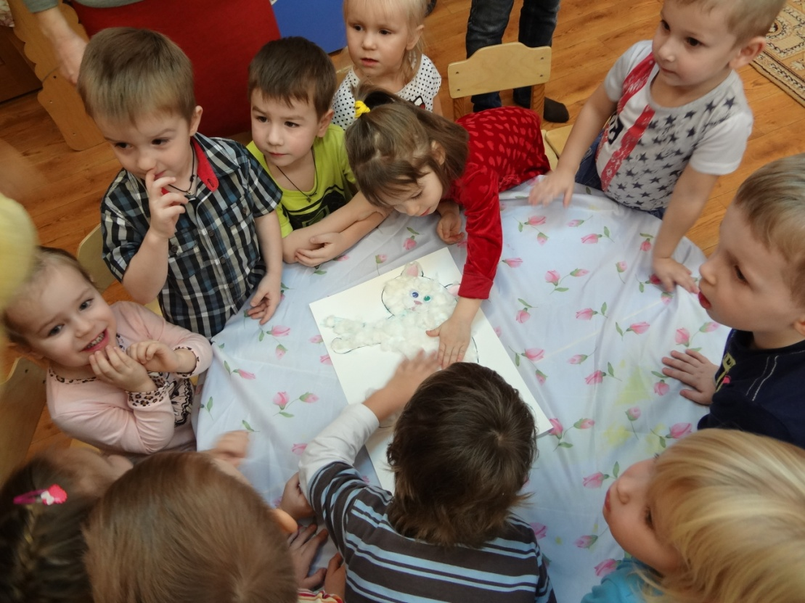
Приклеиваем вату.

ТОШКА: Приглашаю всех потанцевать и наловить побольше мыльных пузырей.

